Красный Костёл

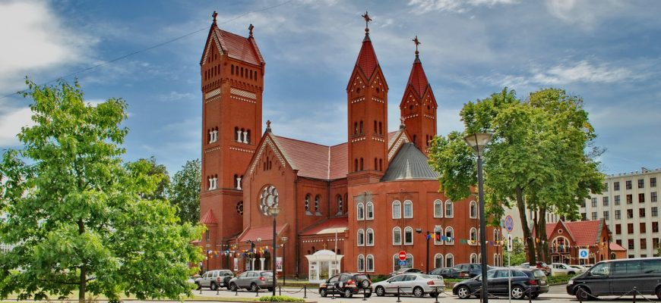

Красный Костёл